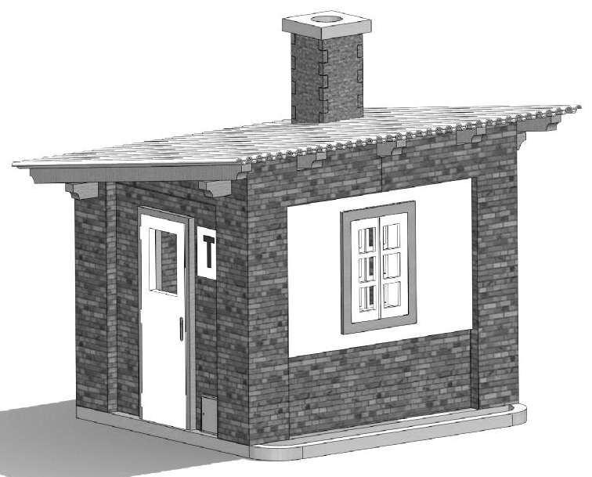
Bausatz – Nebengebäude für das Wärterhaus
Die Grundbauanleitung – diese ist nur eine Orientierung, da jeder Modellbauer sein eigenes System und seine eigene Vorstellung für eine Detailerarbeitung hat. Vor dem Anfang der Komplettierung wird empfohlen, schon alle Teile angemalt zu haben.
Wir fangen, wie man so sagt, vom Boden an. Auf die Grundplatte kleben wir schrittweise alle vier Außenwände, in die wir dann die länglichen Balken einsetzen. Erst dann setzen wir die Außenverkleidung der Außenwände ein. Wir setzen die Verkleidung an der Seite mit der Türe und der gegenüberliegender Seite mit dem Fenster vorsichtig über die bereits eingesetzten Balken ein.
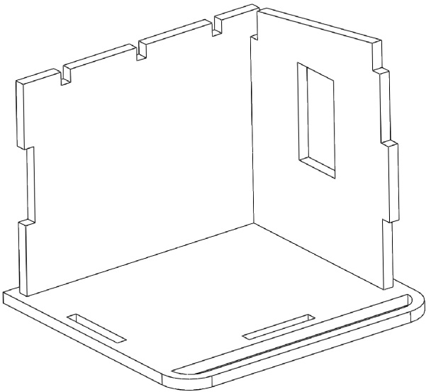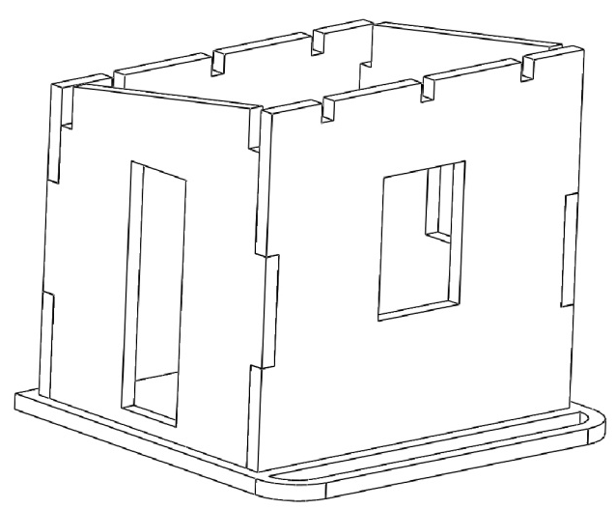
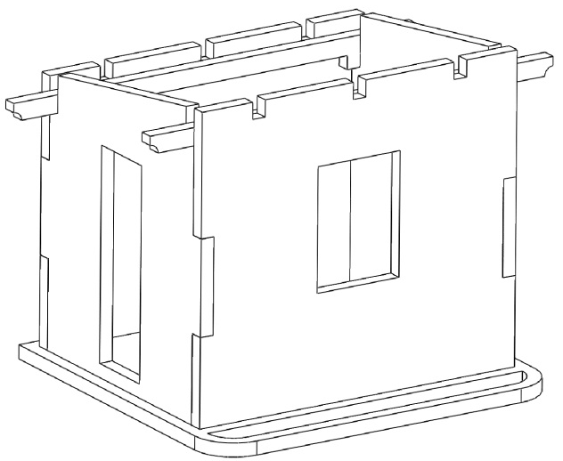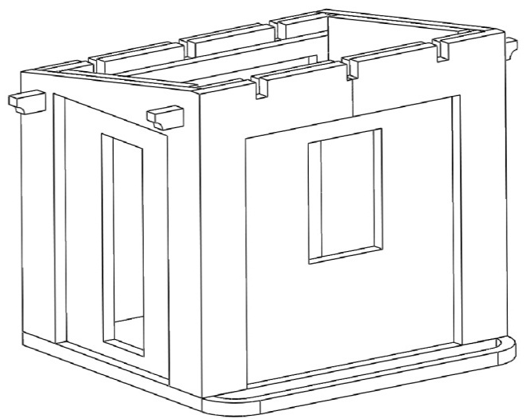
Jetzt kleben wir die gelbe Verkleidung der Fenster an. Dann können wir die schrägen Querbalken einsetzen, die in die vorbereiteten Öffnungen in den Wänden passen. ACHTUNG – an die Außenwände setzen wir Balken ohne Spreizvorsprung ein, die nach innen des Baus gehören.
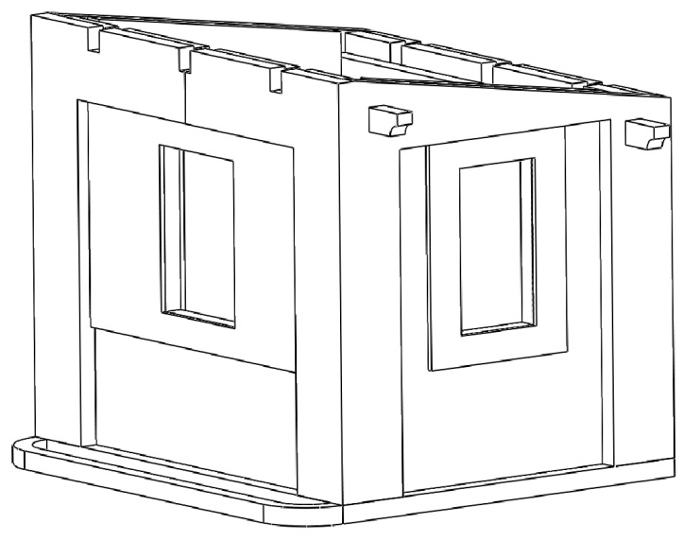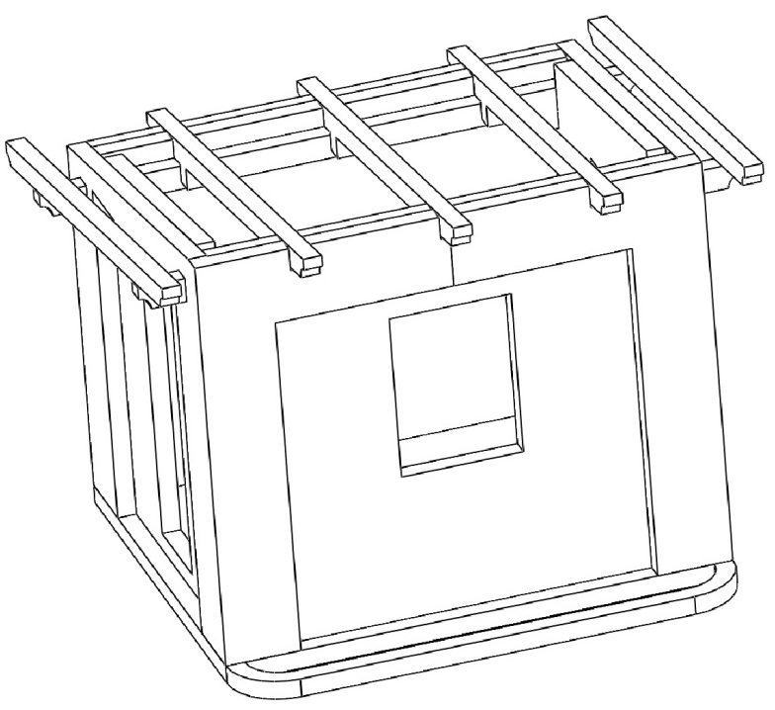
Auf die eingesetzten Balken legen wir die Holzverschalung des Daches und darauf die Bedachung aus Wellblech oder Eternit. Weiter setzen wir die Türe, Fenster und den Schornstein ein.
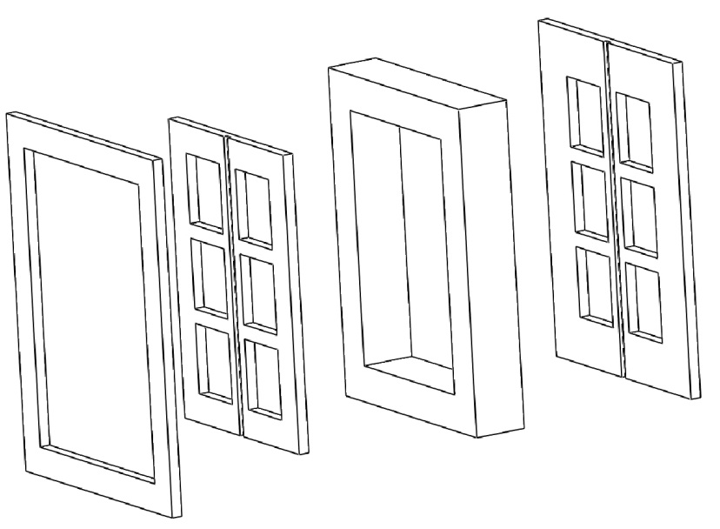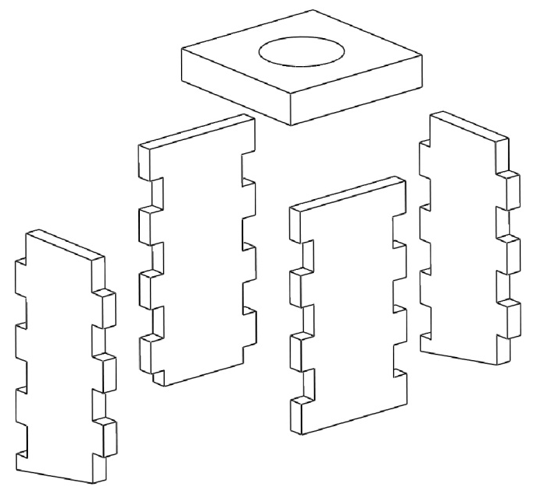

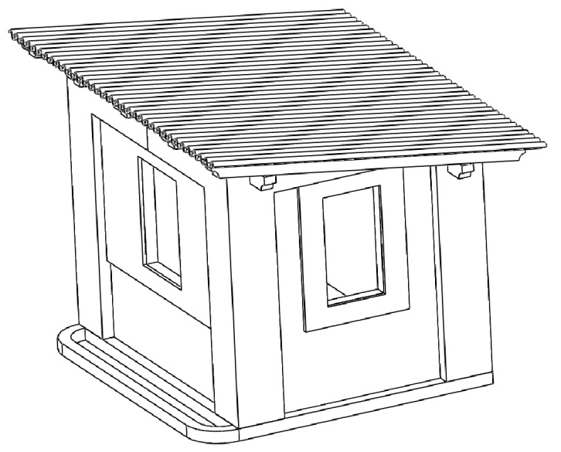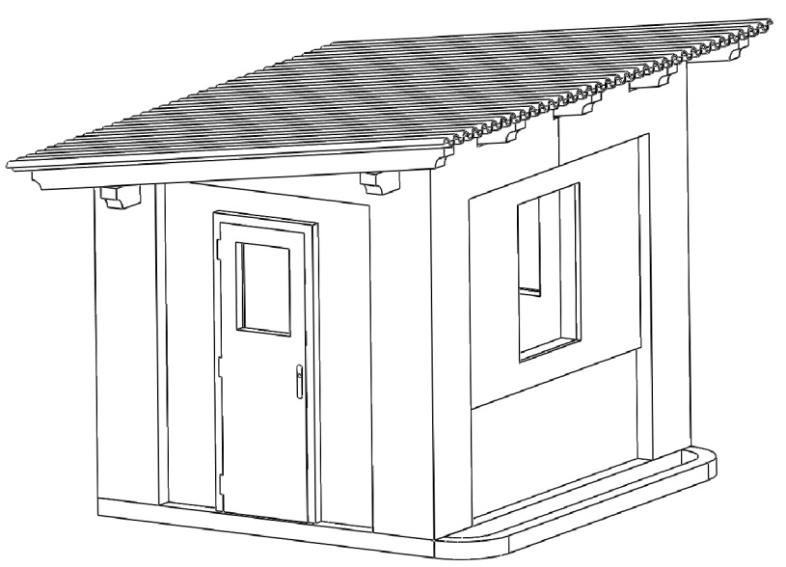
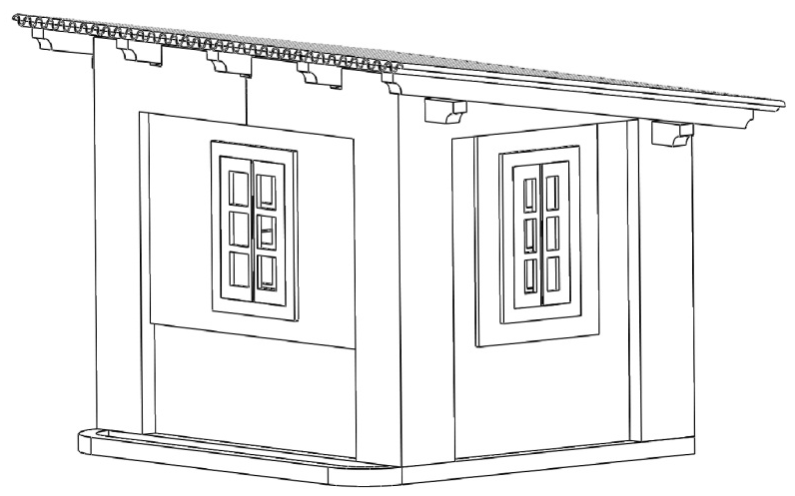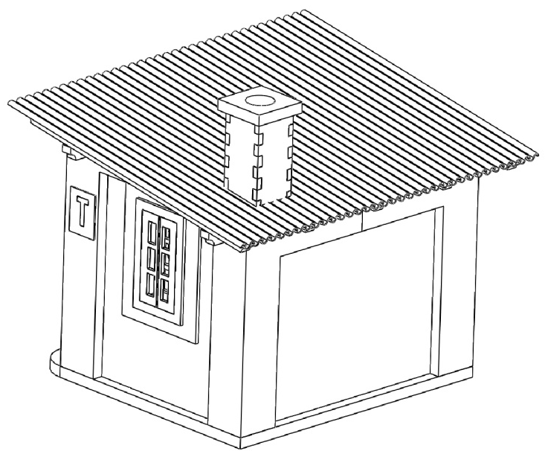
Zum Schluss kleben nur noch den Elektrokasten neben der Tür an und eventuell den Buchstaben „T“ auf beide Giebel des Baus.
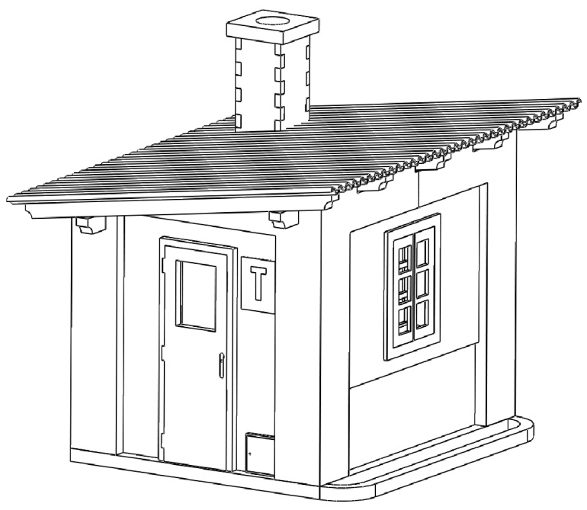
UND FERTIG!

Wir hoffen, dass es Ihnen so gelungen ist, wie Sie sich das vorgestellt haben und dass Ihnen diese Grundanleitung zu einer problemlosen Fertigstellung nach Ihren Vorstellungen geholfen hat.
Eventuelle Anmerkungen, Erkenntnisse, Vorschläge, Fragen usw. können Sie an folgende E-Mail schicken: info@igramodel.cz
Weitere Modelle können Sie sich auf unseren Internetseiten aussuchen: www.igramodel.cz. Hier finden Sie die komplette Übersicht aller mit Laser geschnittenen Bauten und weitere Produkte. Sie können sich auch an den Diskussionen beteiligen und selbst vorschlagen, welches der Originalgebäude als nächstes für die Modellbahngleisanlage als Miniatur realisiert werden sollte. Dadurch haben Sie die Chance, auch einen Preis zu bekommen.


Igra Model, s.r.o.
Kotkova 19
669 02 ZNOJMO
www.igramodel.cz

info@igramodel.cz
fax.: +420 515 282 890
tel.: +420 515 282 891

